МИНИСТЕРСТВО ОБРАЗОВАНИЯ И НАУКИ РФ Федеральное государственное бюджетное образовательное учреждение высшего профессионального образования «Вятский государственный университет» (ФГБОУ ВПО «ВятГУ») Факультет автоматики и вычислительной техники Кафедра электронных вычислительных машин

КОНТРОЛЬНАЯ РАБОТА № 6

«Синтез сумматора»

Отчет по лабораторной работе дисциплины «Схемотехника»

Выполнила студентка группы ИВТ-21__________________/Птахова А.М. /

Проверил преподаватель _____________________________/Мельцов В.Ю./

Киров 2022

1. Задание

Синтезировать одноразрядный полный сумматор

2. Канонические уравнения

|  |  |  |  |  |
| --- | --- | --- | --- | --- |
| A | B | Pi | S | Pi+1 |
| 0 | 0 | 0 | 0 | 0 |
| 0 | 0 | 1 | 1 | 0 |
| 0 | 1 | 0 | 1 | 0 |
| 0 | 1 | 1 | 0 | 1 |
| 1 | 0 | 0 | 1 | 0 |
| 1 | 0 | 1 | 0 | 1 |
| 1 | 1 | 0 | 0 | 1 |
| 1 | 1 | 1 | 1 | 1 |

Таблица 1 – таблица истинности

S = ¬A¬BPi v ¬AB¬Pi v A¬B¬Pi v ABPi = A xor B xor Pi

|  |  |  |
| --- | --- | --- |
| Pi+1 | 0 | 1 |
| AB |
| 00 |  |  |
| 01 |  | 1 |
| 11 | 1 | 1 |
| 10 |  | 1 |

Таблица 2 – карта Карно для функции единицы переноса

Pi+1 =AB v Pi ¬AB v PiA ¬B = AB v Pi (A xor B)

3. Принципиальная схема

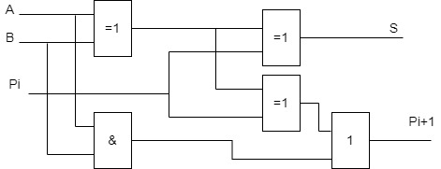

4. Функциональная схема

L1(Pi+1)

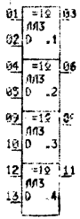 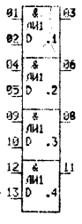 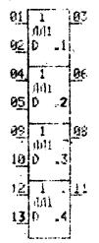

L0(S)

B2(Pi)

B1(B)

B0(A)

5. Вывод

В ходе выполнения контрольной работы были получены навыки построения одноразрядного сумматора с использованием элементов «И», «ИЛИ», «Xor».